**Ответы на контрольные вопросы.**

**1. Числовая последовательность — последовательность, членами которой являются числа.**

**2.** 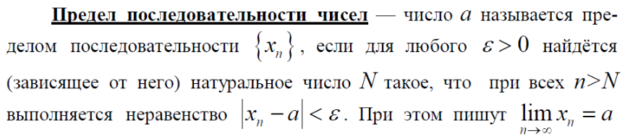

**3. Числовая последовательность, имеющая предел, называется сходящейся.**

**4. Бесконечно большая последовательность — это последовательность, предел которой равен**[**бесконечности**](https://ru.wikipedia.org/wiki/%D0%91%D0%B5%D1%81%D0%BA%D0%BE%D0%BD%D0%B5%D1%87%D0%BD%D0%BE%D1%81%D1%82%D1%8C)**.**

**5. Ограниченная последовательность – множество ее значений ограничено сверху и снизу(Ограниченная сверху числовая последовательность имеет бесконечно много верхних граней, а ограниченная снизу числовая последовательность имеет бесконечно много нижних граней).**

**6.** В [математике](https://en.wikipedia.org/wiki/Mathematics) подпоследовательность данной [последовательности — это последовательность, которая может быть получена из данной последовательности путем](https://en.wikipedia.org/wiki/Sequence)**удаления** некоторых элементов или их отсутствия без изменения порядка остальных элементов.

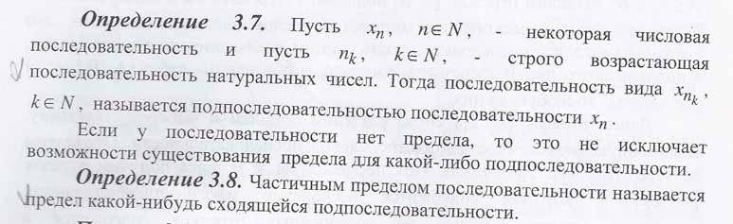

**7.**

**8.** 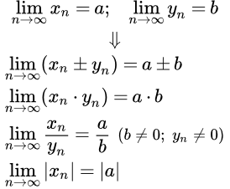

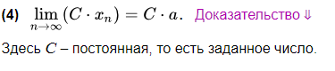

**9. теорема Больцано-Вейерштрасса -** **из любой ограниченной последовательности можно выбрать сходящуюся подпоследовательность. Из любой неограниченной последовательности можно выбрать подпоследовательность имеющую предел бесконечность определенного знака.**

**10. Для того чтобы последовательность сходилась необходимо и достаточно, чтобы она была фундаментальной.**

